TRƯỜNG ĐẠI HỌC CÔNG NGHỆ THÔNG TIN, ĐHQG-HCM
KHOA MẠNG MÁY TÍNH VÀ TRUYỀN THÔNG



BÁO CÁO BÀI LAB 03

SQLLITE

Môn học: NT118.R12 - Phát triển ứng dụng trên thiết bị di động.
Giảng viên hướng dẫn: TS. Phan Xuân Thiện.
Sinh viên thực hiện: Võ Minh Quân – 24521459.

Tháng 10 năm 2026
Mục lục
Bài 1: Quản lý Contacts 3
Bài 2: Quản lý Students 8
PHỤ LỤC 13

Bài 1: Quản lý Contacts
Kết quả:

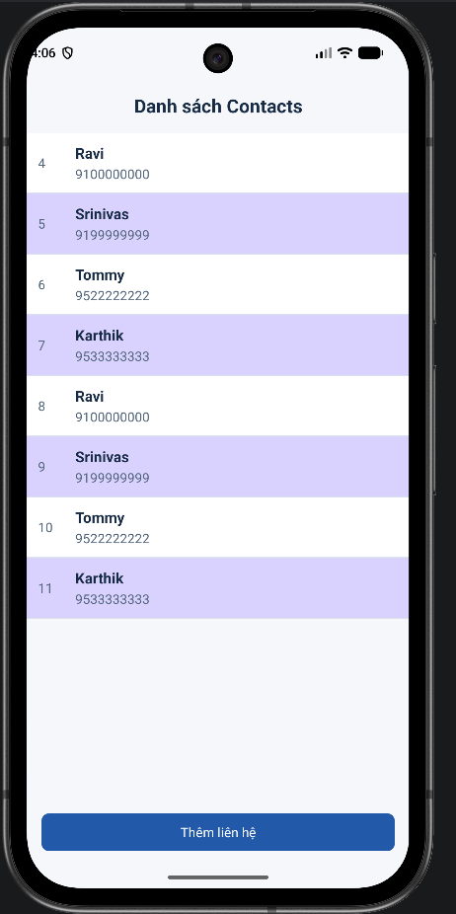

Định nghĩa lớp Contact:
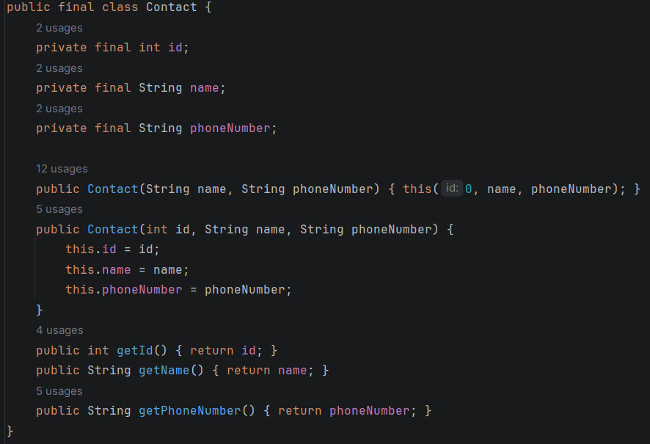
File DatabaseHandler
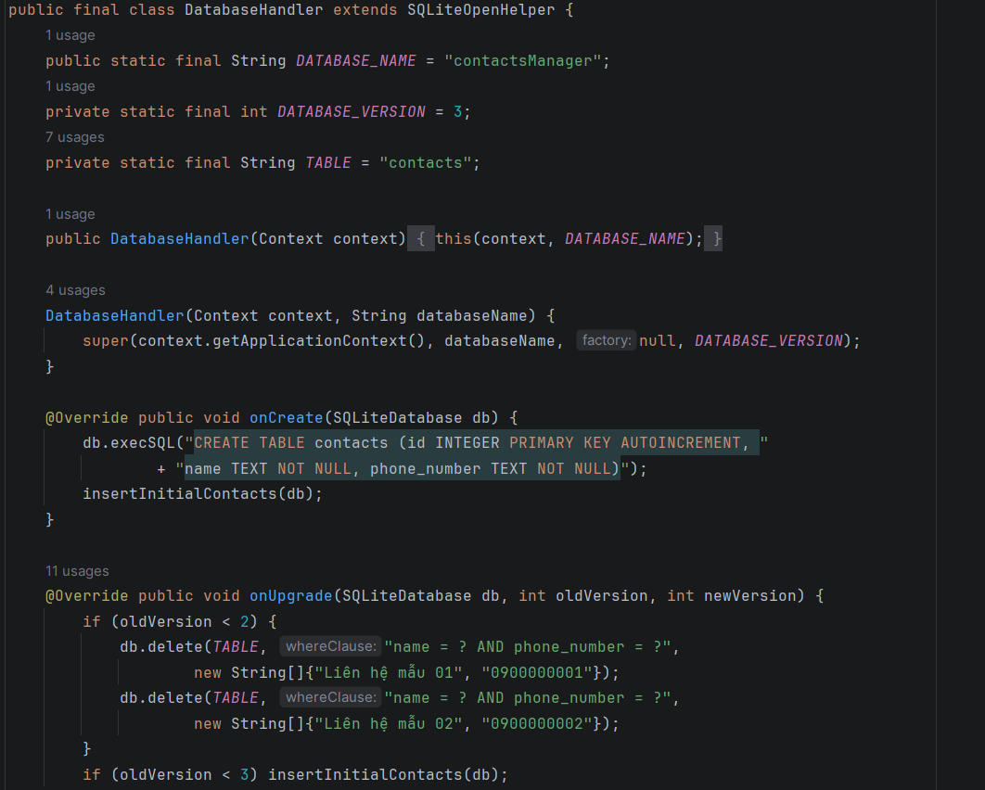
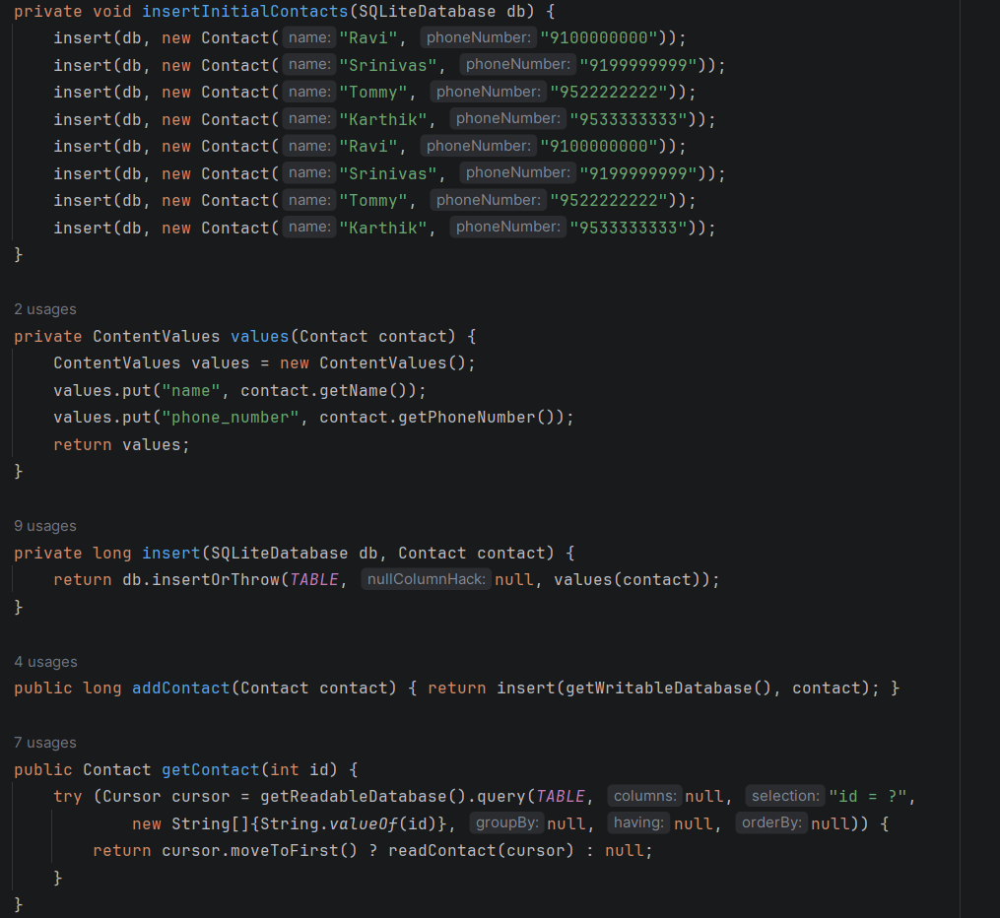
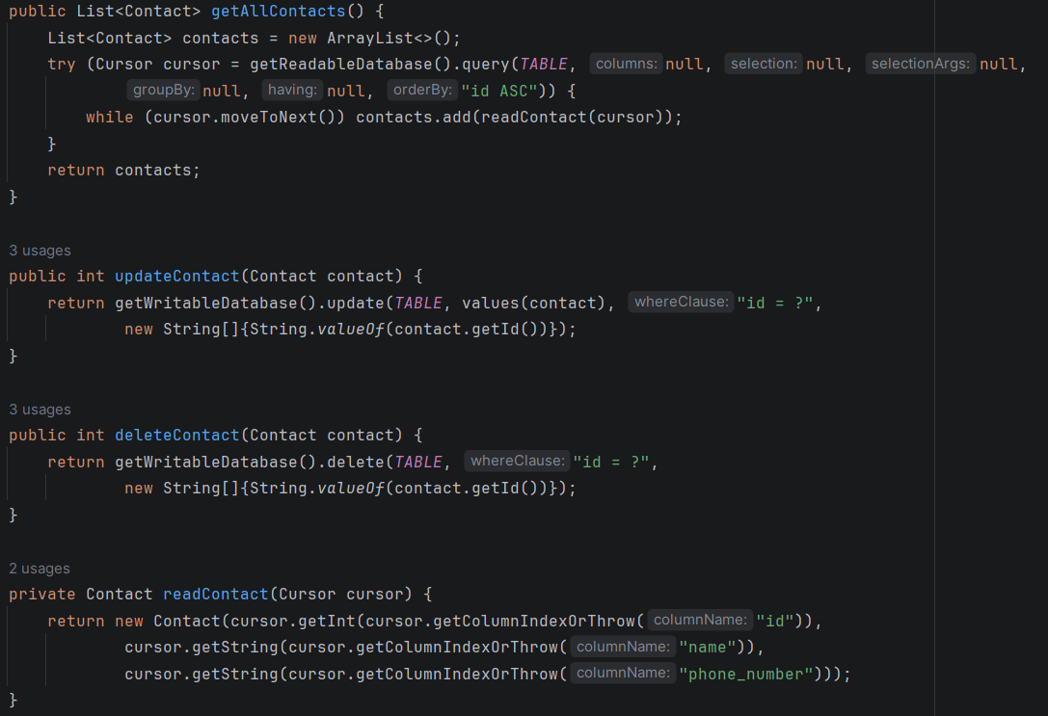

File MainActivity.
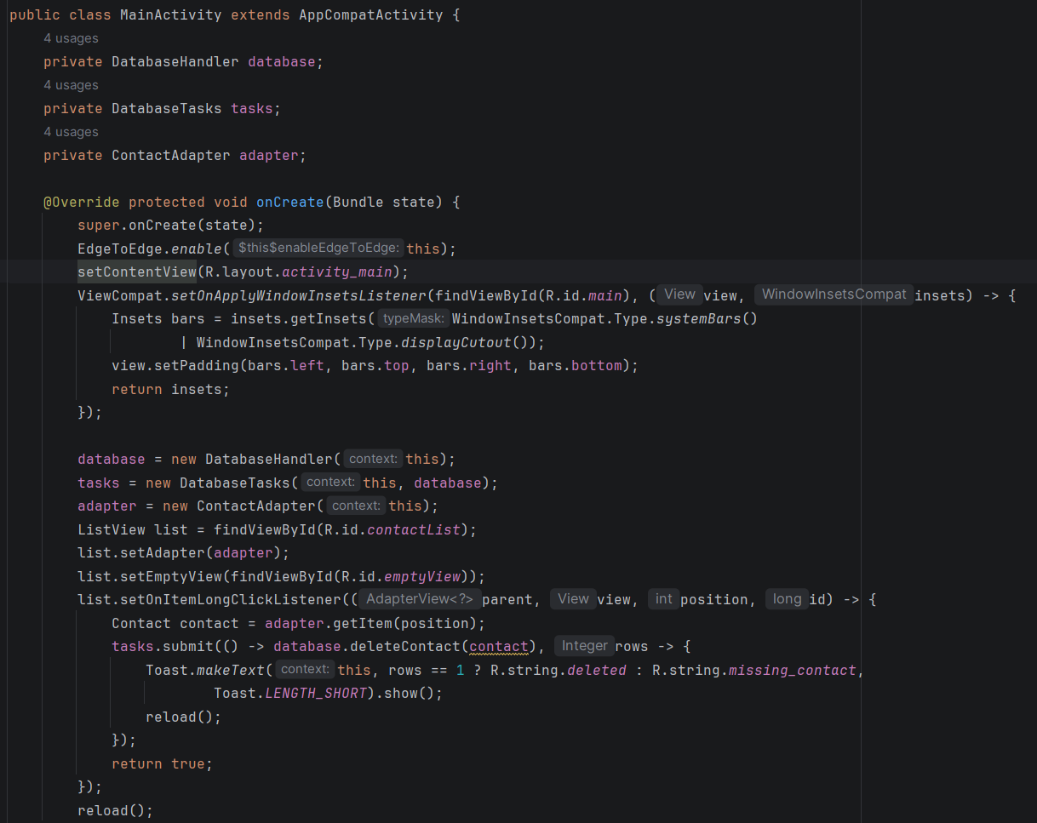
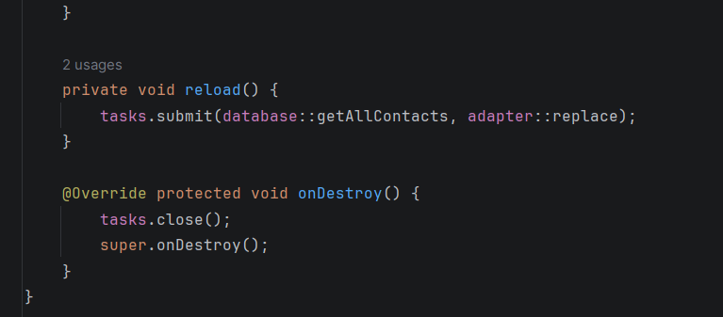

Bài 2: Quản lý Students
Kết quả:
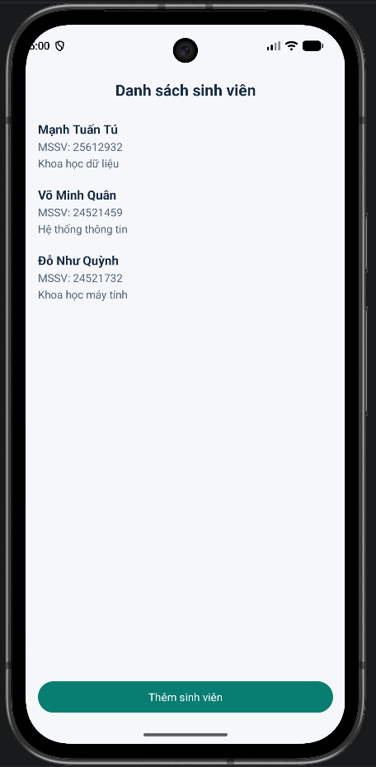 | 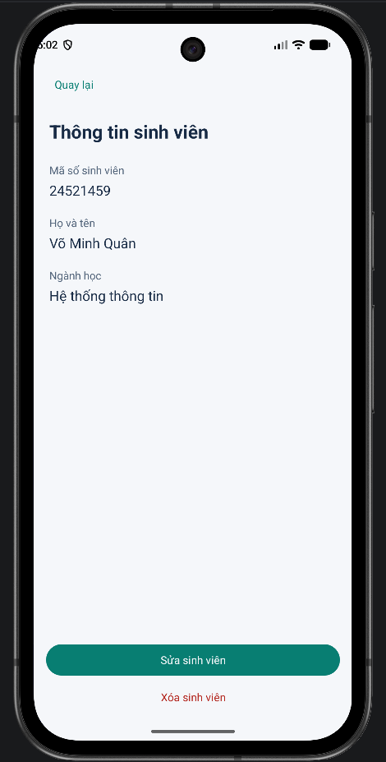

Student.java
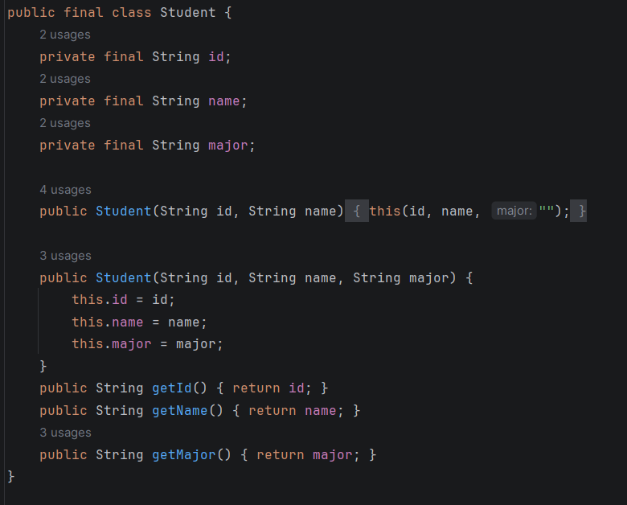

DatabaseHandler.java
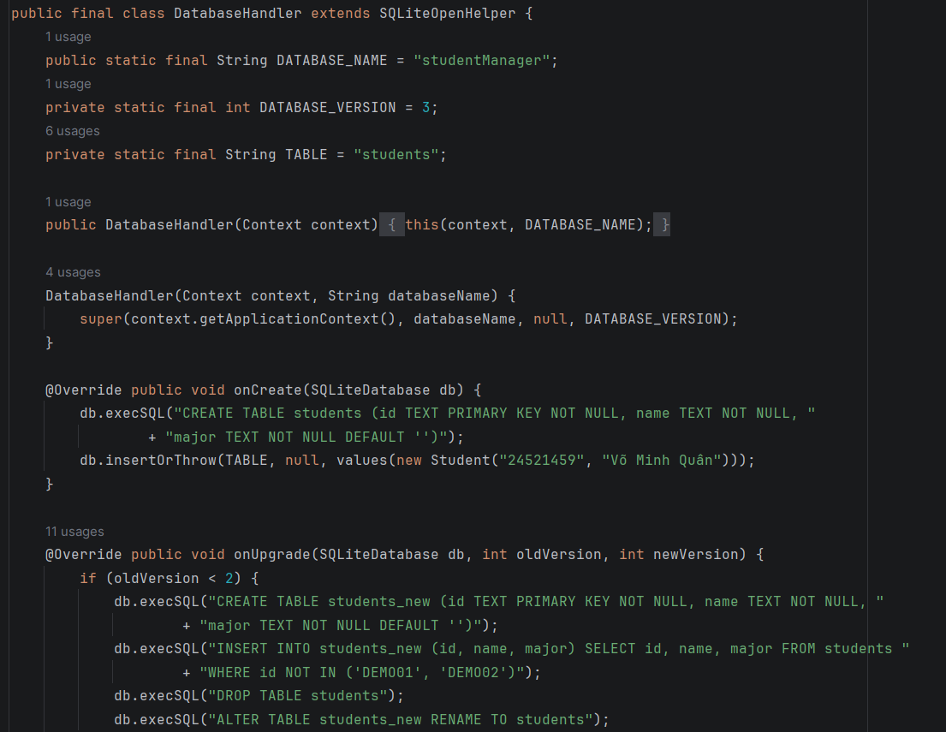
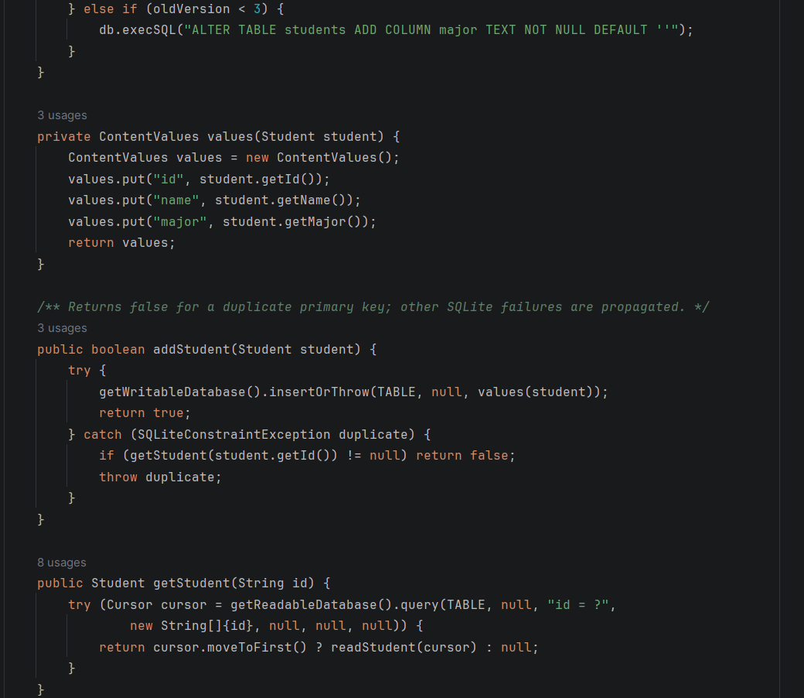
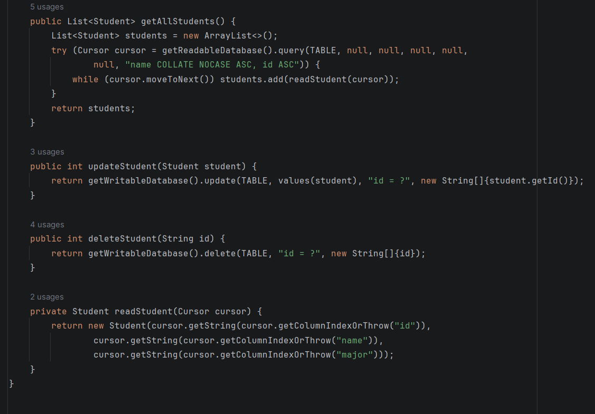

StudentAdapter.java
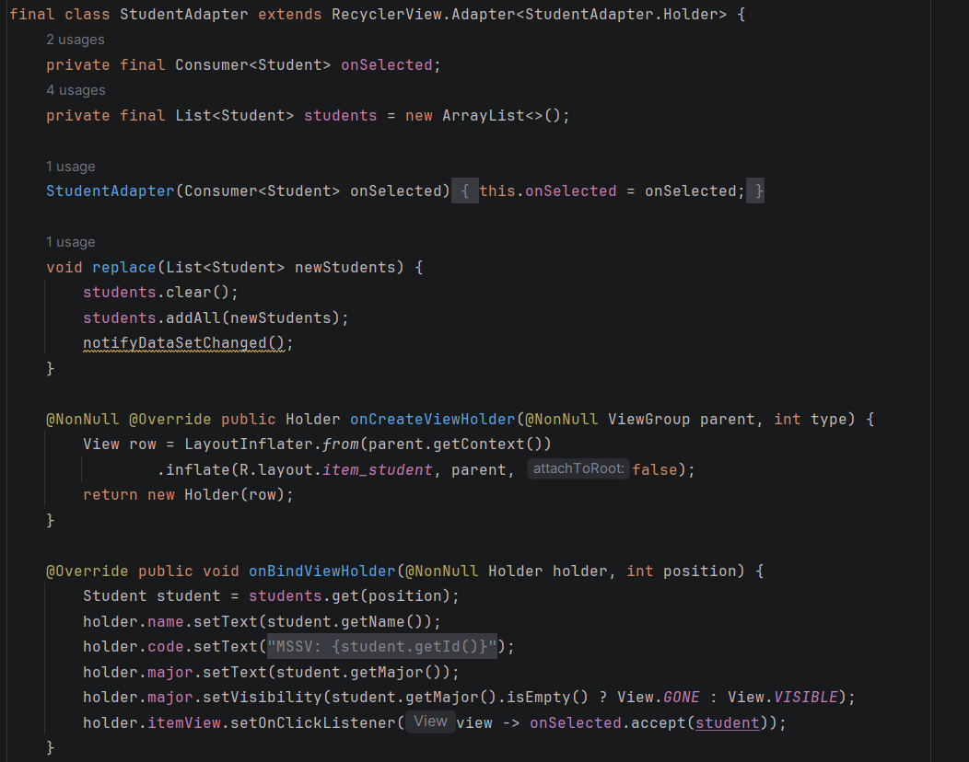
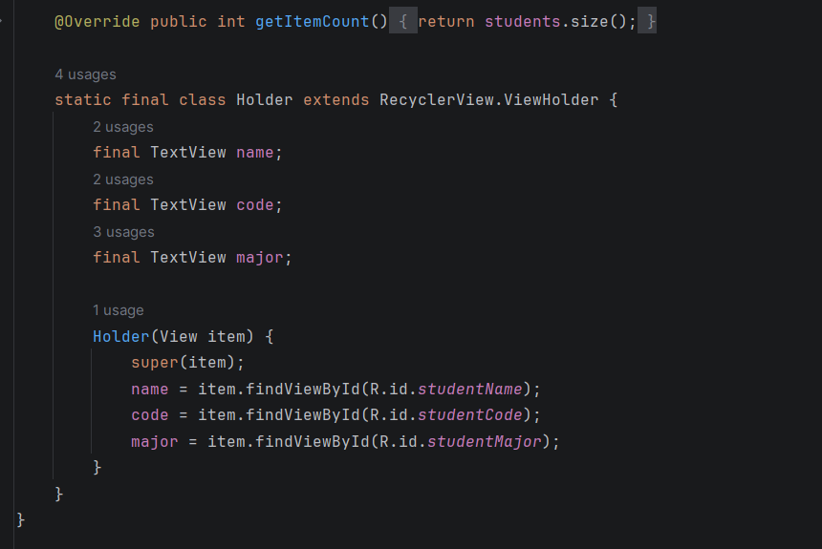

MainActivity.xml
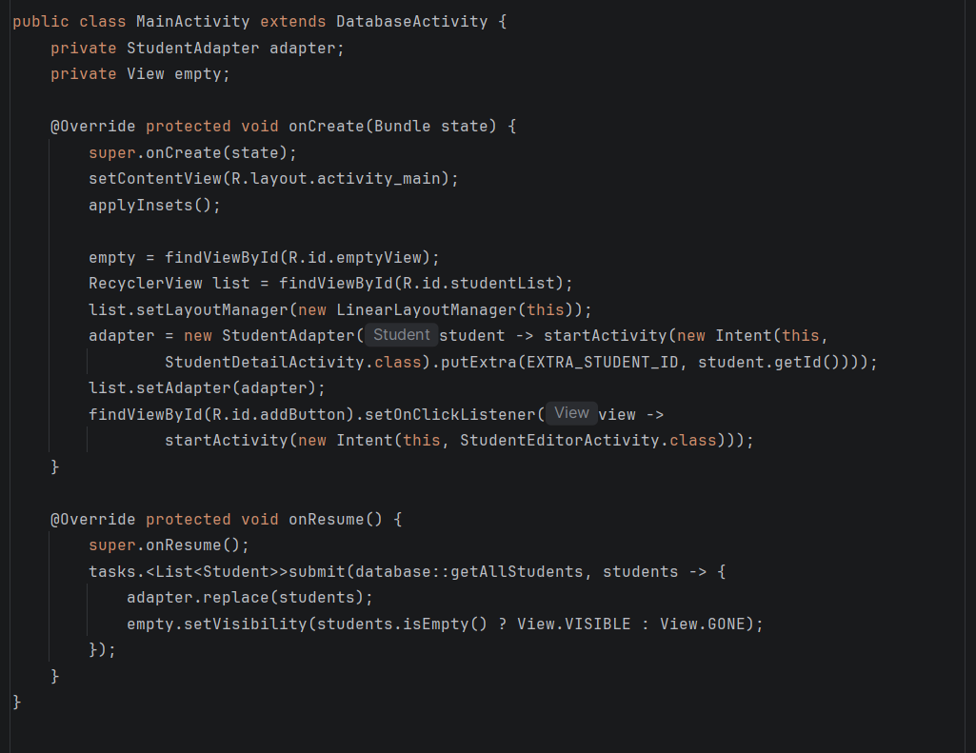

StudentDetailActivity
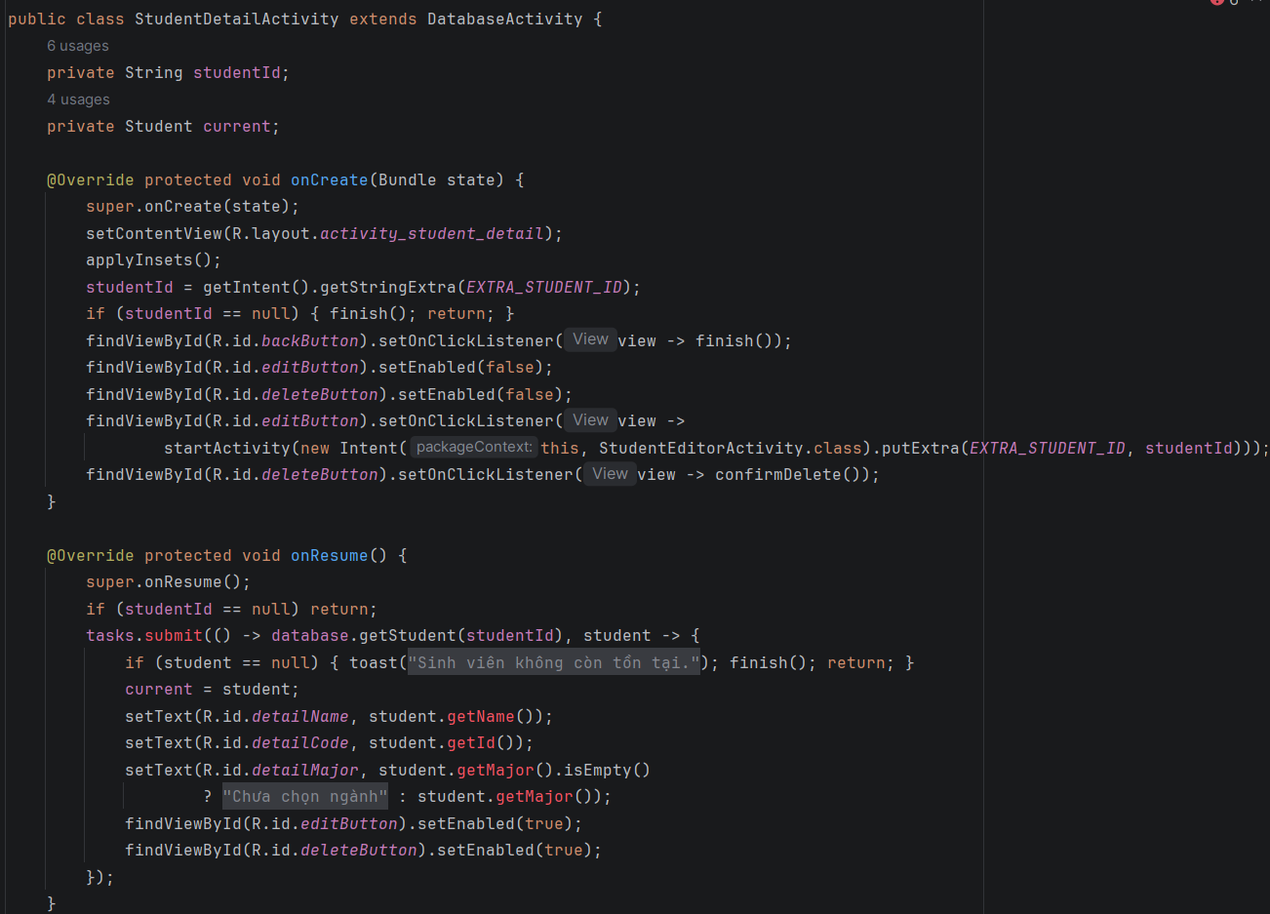

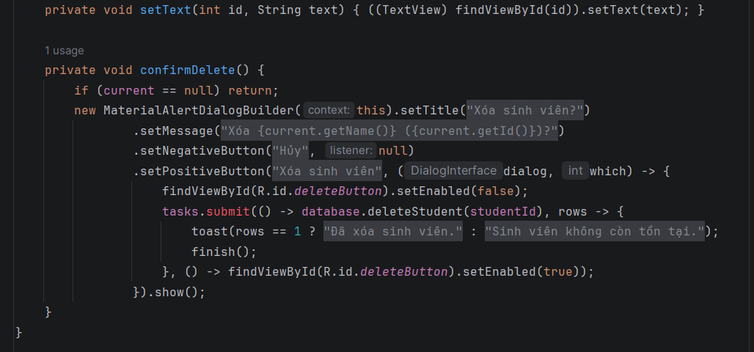

PHỤ LỤC
Mã nguồn của lab:
https://github.com/NT118-R12-24521459-Lab/Lab03

